8. ΟΙ ΑΓΩΝΕΣ ΤΟΥ ΚΑΝΑΡΗ
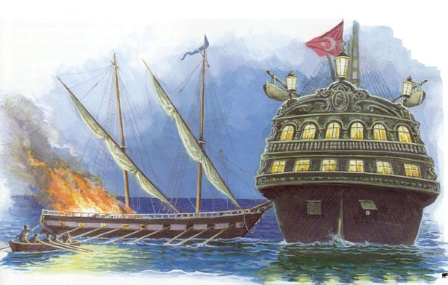
Επειδή τα τουρκοαιγυπτιακά πλοία ήταν πολλά και μεγάλα σε όγκο και δεν μπορούσαν τα μικρά πλοία να τα αντιμετωπίσουν στην ανοιχτή θάλασσα, τα χτύπαγαν με:
Πυρπολικά ή μπουρλότα
Ήταν μικρά σκάφη, γεμάτα εκρηκτικά υλικά, που τα άναβαν και τα έσπρωχναν προς τα εχθρικά πλοία για να καούν. Στην αρχή το πυρπολικό πλησίαζε αθόρυβα, τη νύχτα, το εχθρικό πλοίο και το εμβόλιζε ή προσδενόταν πάνω του με γάντζους. Μετά οι μπουρλοτιέρηδες το εγκατέλειπαν, ενώ ο κυβερνήτης έφευγε τελευταίος ανάβοντας το φυτίλι.
Πρώτος μπουρλοτιέρης: Δημήτριος Παπανικολής
Σημαντικότερος μπουρλοτιέρης:
Ιούνιος του 1822
Οι Έλληνες ανέλαβαν την εκδίκηση για την καταστροφή της Χίου. Ανατίναξα τη ναυαρχίδα του τούρκικου στόλου, στην οποία βρήκαν θάνατο ο αρχιναύαρχος Καρά Αλής και περίπου 2.000 Οθωμανοί
Κων/νος Κανάρης
